В программе 3D-визуализатора моделей используются несколько математических функций и операций, которые необходимы для выполнения различных задач, связанных с обработкой и отображением 3D-моделей. Вот основные из них:

▎1. Тригонометрические функции

• cos() и sin(): Эти функции используются для выполнения вращения модели вокруг осей X, Y и Z. Например, при повороте модели вокруг оси X используются следующие формулы:

• Для вращения по оси X:

• y' = y * cos(angle) - z * sin(angle)

• z' = y * sin(angle) + z * cos(angle)

• Эти преобразования позволяют изменить положение вершин модели в 3D-пространстве, создавая эффект вращения.

▎2. Объем и площадь проекции

• calculateVolume(): Для вычисления объема модели используется формула, основанная на определении объема тетраэдра, образованного тремя вершинами треугольника и началом координат. Это позволяет оценить объем 3D-объекта на основе его геометрических характеристик.

• calculateProjectionArea(): Для вычисления площади проекции модели используется формула, основанная на координатах вершин треугольников. Площадь проекции важна для понимания того, сколько пространства занимает модель на экране, и может быть полезна для визуализации и анализа.

▎3. Работа с векторами

• QVector3D: Этот класс используется для представления трехмерных векторов, что позволяет легко выполнять операции, такие как сложение, вычитание и масштабирование. Векторы представляют вершины модели и позволяют эффективно манипулировать их положением и ориентацией.

▎4. Преобразования координат

• Преобразование экранных координат: Для отрисовки 3D-объектов на 2D-экране необходимо преобразовать 3D-координаты в 2D-координаты. Это достигается с помощью простых математических операций, которые учитывают масштаб и положение модели на экране:

• x_screen = (x * scale) + width / 2

• y_screen = height / 2 - (y * scale)

▎Почему эти функции применены

• Эффективность: Использование тригонометрических функций и векторных операций позволяет эффективно управлять геометрией модели, что критично для производительности при работе с 3D-графикой.

• Точность: Математические функции обеспечивают точные вычисления, необходимые для корректного отображения и трансформации объектов в 3D-пространстве.

• Удобство: Использование готовых математических функций и классов (таких как QVector3D) упрощает код и делает его более читаемым, что важно для дальнейшего сопровождения и развития проекта.

Таким образом, математические функции и операции, примененные в программе, являются основой для выполнения трансформаций, вычислений объемов и площадей, а также для корректного отображения 3D-моделей на экране.

хххххххххх

В программе для 3D-визуализатора моделей используются формулы для расчета объема и площади проекции модели, загруженной в формате OBJ.

▎1. Расчет объема модели

Объем модели рассчитывается на основе тетраэдров, образованных треугольниками, которые составляют модель. Формула для расчета объема тетраэдра, заданного тремя вершинами (v0, v1, v2) и началом координат (0, 0, 0), выглядит следующим образом:

Формула объема тетраэдра:

V = (1/6) * |(v0 · (v1 × v2))|

Где:

• V — объем тетраэдра.

• v0, v1, v2 — векторы, представляющие вершины треугольника.

• "×" — векторное произведение.

• "·" — скалярное произведение.

• "|" — модуль (абсолютное значение).

▎Как работает расчет объема:

1. Векторное произведение (v1 × v2): Этот шаг создает вектор, перпендикулярный плоскости, образованной вершинами v1 и v2. Длина этого вектора равна площади параллелограмма, образованного этими двумя векторами.

2. Скалярное произведение (v0 · (v1 × v2)): Это действие вычисляет объем параллелепипеда, основанного на векторе v0 и векторе, полученном на предыдущем шаге. Результат этого произведения показывает, насколько v0 "высок" над плоскостью, образованной v1 и v2.

3. Деление на 6: Поскольку объем тетраэдра равен одной шестой объема параллелепипеда, полученного на предыдущем шаге, мы делим результат на 6.

▎2. Расчет площади проекции модели

Площадь проекции модели рассчитывается для каждого треугольника, составляющего модель. Формула для вычисления площади треугольника, заданного тремя вершинами (v0, v1, v2), выглядит следующим образом:

Формула площади треугольника:

A = 0.5 * |(v1 - v0) × (v2 - v0)|

Где:

• A — площадь треугольника.

• "×" — векторное произведение.

• "|" — модуль (абсолютное значение).

▎Как работает расчет площади:

1. Вычисление векторов (v1 - v0) и (v2 - v0): Эти векторы представляют стороны треугольника, исходящие из вершины v0.

2. Векторное произведение ((v1 - v0) × (v2 - v0)): Это действие создает вектор, перпендикулярный плоскости треугольника. Длина этого вектора равна площади параллелограмма, образованного двумя сторонами треугольника.

3. Деление на 2: Площадь треугольника равна половине площади параллелограмма, поэтому результат делится на 2.

▎Применение в программе

В коде, функции для расчета объема и площади проекции выглядят следующим образом:

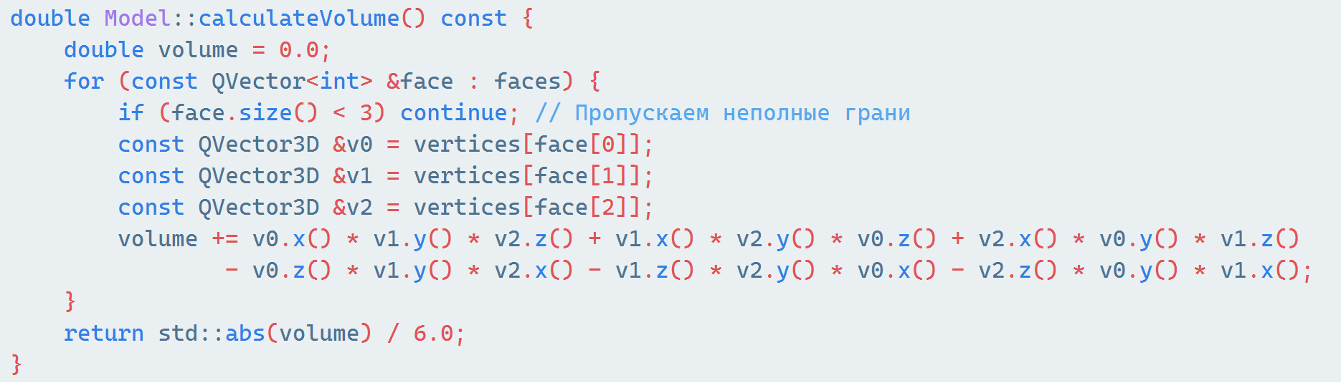

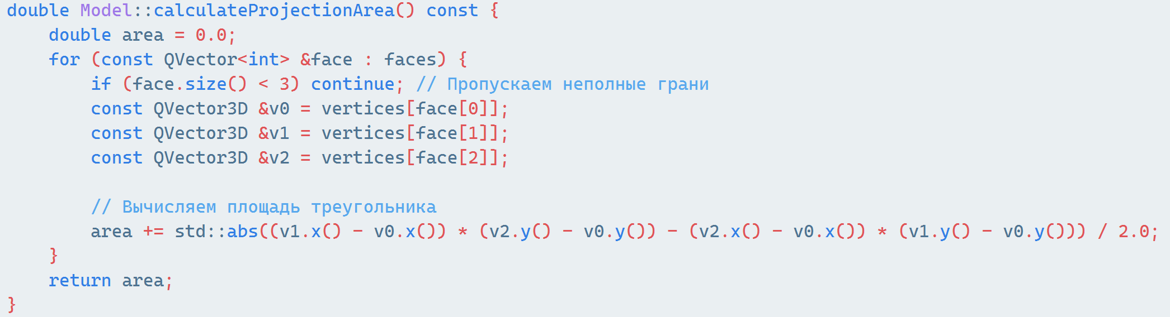

Как работает расчет площади проекции:

1. Цикл по граням (faces): Для каждой грани (треугольника) в модели проверяется, что она состоит как минимум из трех вершин.

2. Получение вершин: Извлекаются координаты трех вершин треугольника (v0, v1, v2).

3. Вычисление площади:

• Используется формула для площади треугольника, основанная на координатах его вершин:

A = 0.5 * |(x1 - x0) * (y2 - y0) - (x2 - x0) * (y1 - y0)|

• Здесь (x0, y0), (x1, y1), (x2, y2) — это координаты вершин v0, v1 и v2 соответственно.

• Формула вычисляет площадь треугольника, используя разность координат, что позволяет избежать необходимости вычисления векторного произведения. Это упрощает код и делает его более понятным.

▎Применение формул в программе

• Объем: Расчет объема позволяет оценить, сколько пространства занимает 3D-объект, что может быть полезно для анализа и визуализации.

• Площадь проекции: Площадь проекции модели на плоскость важна для понимания, как объект будет выглядеть на экране и как он будет взаимодействовать с другими объектами в сцене.

Формулы для расчета объема и площади проекции, используемые в программе, основаны на классических геометрических принципах и математических методах, которые широко применяются в области компьютерной графики, CAD (Computer-Aided Design) и геометрической обработки.

▎1. Формула расчета объема

Формула для расчета объема многогранника через тетраэдры, основанная на векторном произведении, является частью более общего подхода, известного как метод тетраэдров. Этот метод позволяет разбивать сложные многогранники на более простые формы (тетраэдры), объем которых можно легко вычислить.

• Источники:

• Основы векторной алгебры и анализа, которые изучаются в курсах по математике и физике.

• Метод тетраэдров можно найти в учебниках по геометрии и численным методам, таких как "Numerical Methods for Engineers" и "Computational Geometry".

▎2. Формула расчета площади проекции

Формула для расчета площади треугольника, используемая в программе, основана на простых геометрических принципах, которые позволяют вычислить площадь треугольника, используя координаты его вершин.

• Источники:

• Формула площади треугольника через координаты вершин (также известная как формула Герона) является стандартной в курсах по аналитической геометрии и векторной алгебре.

• Эти формулы можно найти в учебниках по геометрии, таких как "Geometry: Euclid and Beyond" и "Analytic Geometry".

▎Общее применение

Обе формулы являются стандартными инструментами для работы с 3D-объектами в компьютерной графике и моделировании. Они используются в различных областях, включая:

• Компьютерная графика: Для рендеринга объектов и вычисления их физических свойств.

• Инженерное моделирование: В CAD-системах для анализа и проектирования объектов.

• Геометрическая обработка: Для анализа форм и их характеристик.

▎Заключение

Таким образом, формулы расчета объема и площади проекции, использованные в программе, выведены из классических математических принципов и являются общепринятыми в области геометрии и компьютерной графики. Эти формулы позволяют эффективно и точно вычислять характеристики 3D-объектов, что критично для визуализации и анализа.